TRƯỜNG THCS HOÀNG VĂN THỤ TỔ CHỨC TẬP HUẤN CÔNG NGHỆ THÔNG TIN CHO CÁN BỘ, GIÁO VIIEEN NHÀ TRƯỜNG
THÁNG 11/ 2018

Thực hiện kế hoạch nhiệm vụ năm học 2018-2019 của trường THCS Hoàng Văn Thụ;
Căn cứ kế hoạch của tổ hỗ trợ công nghệ thông tin trường THCS hoàng Văn Thụ năm học 2018-2019;
Tổ hỗ trợ công nghệ thông tin trường THCS Hoàng Văn Thụ đã tiến hành tập huấn sử dụng công nghẹ thông tin trong dạy chotaats cả cán bộ, giáo viên, nhân viên nhà trường.
1Thời gian: 13h 30 ngày 29/11/2018
Nội dung tập huấn.
Thực hiện trường học kết nối
Sử dụng soạn giảng E-Leanrning trong dạy học trực tuyến
Thành viên tham gia.
- Ban giám hiệu và tất cả giáo viên là GVCN, GVBM nhà trường
Người thực hiện tập huấn.
- Cô giáo Nguyễn Thị Mỹ - giáo viên tin học nhà trường
Thông qua buổi tập huấn, giáo viên thực hiện tốt việc tham gia trường học kết nối trực tuyến, hỗ trợ tốt cho công tác sinh hoạt chuyên môn qua mạng. Năm được các nguyên tắc khi soạn giảng trực tuyến bài giảng E-leanring.

MỘT SỐ HÌNH ẢNH MINH HỌA

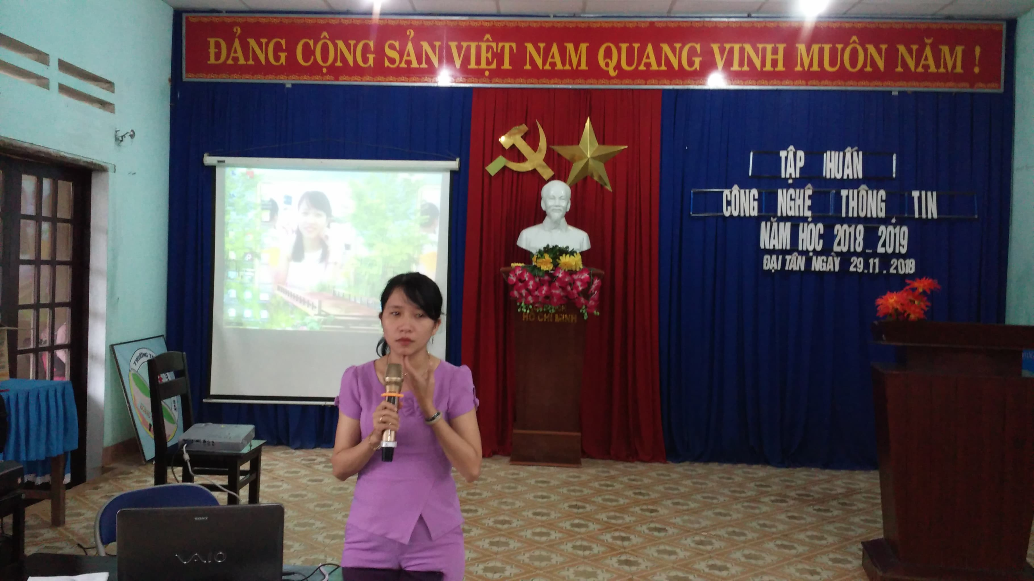

( Cô giáo Nguyễn Thị Mỹ- người tập huấn)
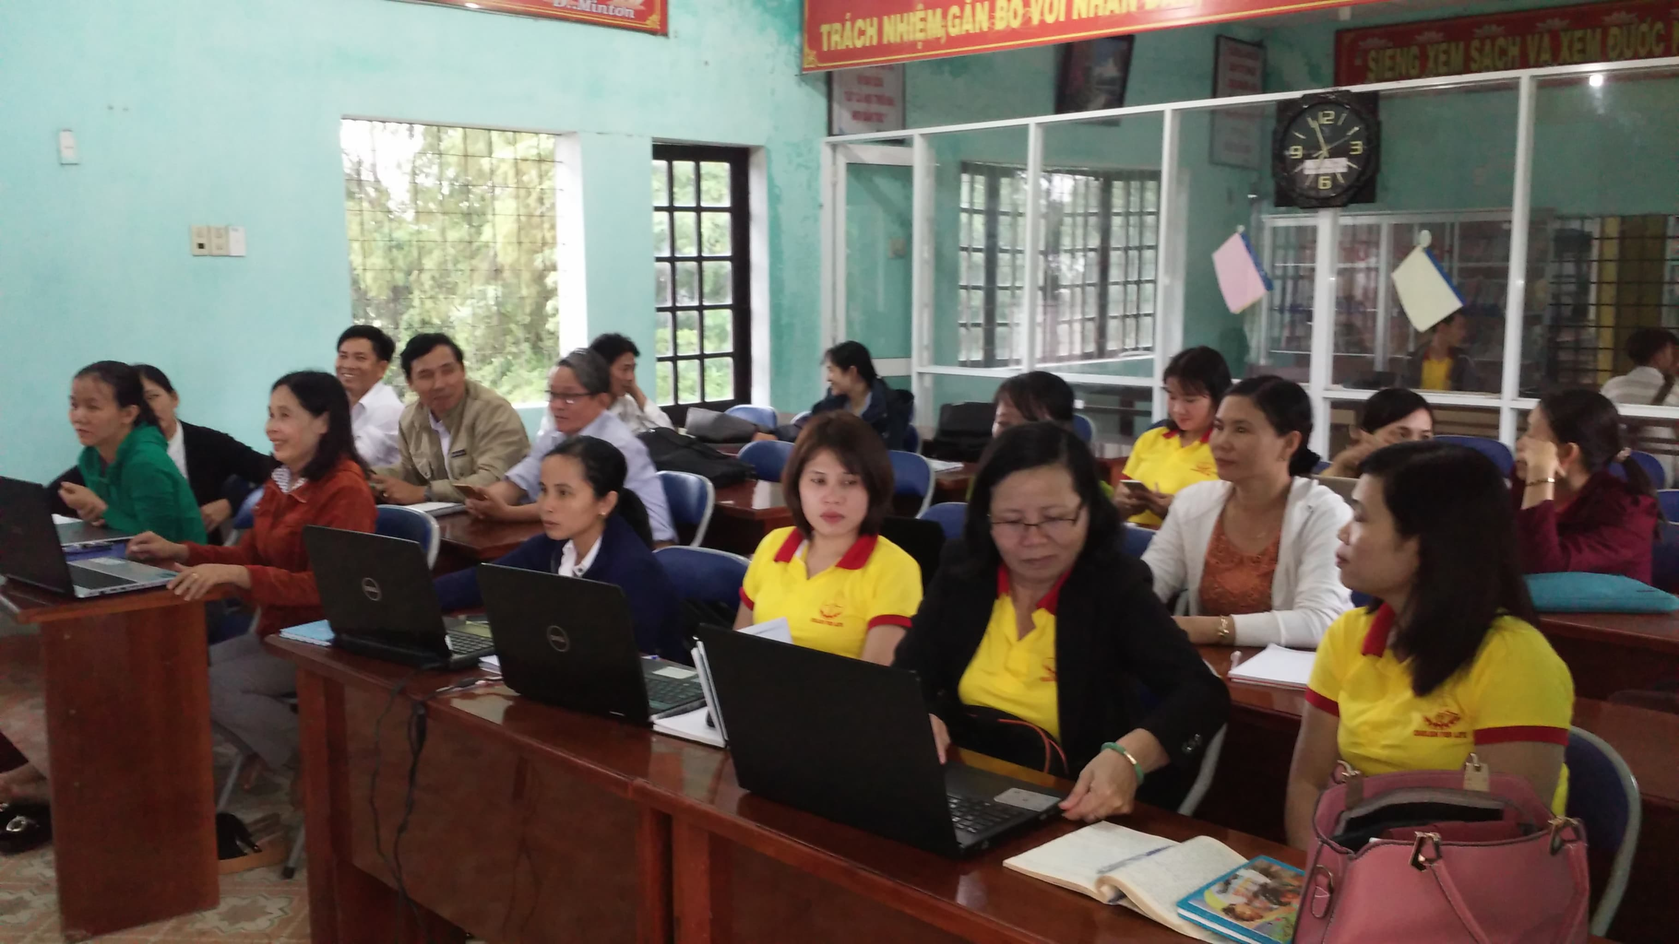

( Giáo viên- nhân viên tham gia tập huấn)

